**短线交易交易笔记本**

Date：

|  |  |  |  |  |  |
| --- | --- | --- | --- | --- | --- |
| **标的** | **方向** | **支撑位** | **压力位** | **买卖理由** | **Tips** |
| 宝德股份 | 卖出 | 7.56 | 8.16 | 大盘开盘调控低开，清仓 | 止损出局 |
| 汇川技术 | 卖出 | 21.16 | 22.71 | 大盘开盘调控低开，清仓 | 获利了结 |
| 云南城投 | 卖出 | 2.84 | 3.11 | 大盘开盘调控低开，清仓 | 止损出局 |
| 海利生物 | 卖出 | 10.01 | 10.80 | 大盘开盘调控低开，清仓 | 止损出局 |
| 中国国旅 | 买入 | 53.15 | 55.78 | 放量下跌，收上下引线，翻倍买入做超跌反弹 | 加仓500股，持仓700股 |
| 片仔癀 | 买入 | 78.93 | 83.99 | 还未到M头的下跌一倍的位置78.93，继续加仓 | 加仓500股，持仓900股 |

|  |  |  |  |  |  |  |  |
| --- | --- | --- | --- | --- | --- | --- | --- |
| **日内** | **交易笔数** | **盈利交易数** | **亏损交易数** | **成功/失败比率** | **平均获利** | **平均亏损** | **总计** |
| **星期一** | 0 | 0 | 0 | 0 | 0 | 0 | 0 |
| **星期二** | 0 | 0 | 0 | 0 | 0 | 0 | 0 |
| **星期三** | 8 | 2 | 6 | 2/6 | 300 | -200 | -473 |
| **星期四** | 0 | 1 | 4 | 1/4 | 1000 | -1000 | -2000 |
| **星期五** | 0 | 0 | 0 | 0 | 0 | 0 | 0 |
| **总计** | 0 | 0 | 0 | 0 | 0 | 0 | 0 |
|  |  |  |  |  |  |  |  |

**今日回顾：**

1.大盘：

30分钟k线C1-5走出来之后，C1-5走5步没有实现预期的反弹，继续放量下跌并且打穿2500点创年内新低。下跌动能还未能有效释放，成交额1066亿，缺乏承接盘。不过下行风险正在充分释放，反弹能量正在积累，预计未来两天会有反弹。

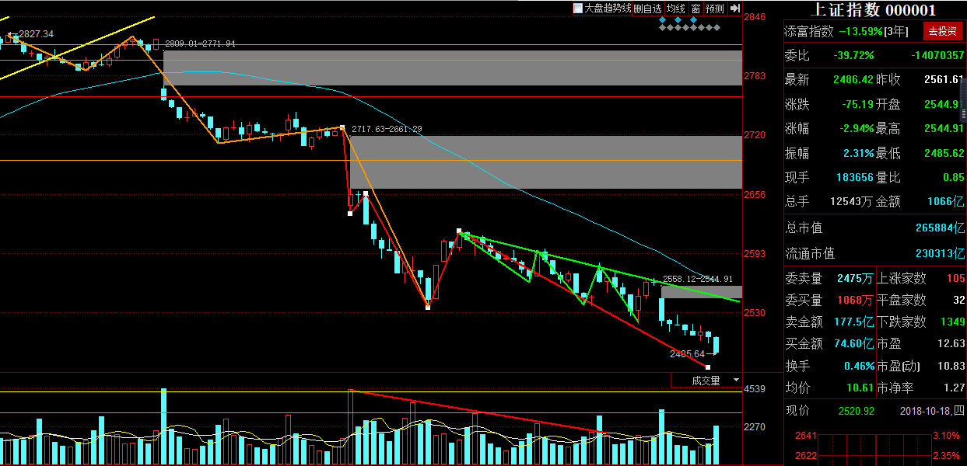

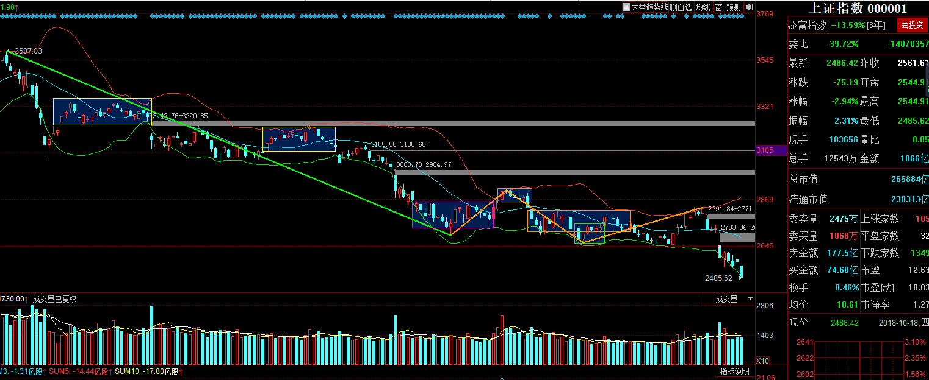

2.上证50的下跌能量还未充分释放，目前还在B浪之中，C浪还未开始，这是未来上证还未到底的最大隐患。

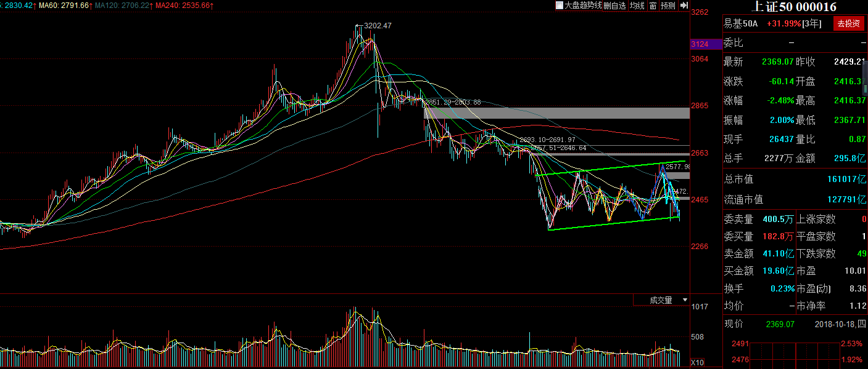

1. 港股：下跌25454 ， -0.03%
2. 人民币： 贬值创新低6.9509 ，214基点
3. GC001：2.275 ，-6.19%
4. 融资融券余额：7822亿，-45亿

【宏观要闻】

刘鹤主持召开国务院促进中小企业发展工作领导小组第二次会议

会议强调，必须坚持基本经济制度，充分发挥中小微企业和民营经济在我国经济社会发展中的重要作用。必须高度重视中小微企业当前面临的突出困难，采取精准有效措施大力支持中小微企业发展。必须按照责任分工和时间表，继续抓好领导小组第一次会议重点任务落实。必须进一步深化研究在减轻税费负担、解决融资难题、完善环保治理、提高科技创新能力、加强国际合作等方面支持中小微企业发展的政策措施，推动中小微企业高质量发展。

【资讯快报】

广东银监局：对暂时困难但有前景的重点外贸企业，资金适当倾斜

外交部：中国将坚定不移深化汇率市场化改革

东方园林(002310)传闻求证：协商是上级部门采取的预防性措施

工信部：推动智能网联汽车以更快速度、更高质量发展

海淀成立百亿纾困基金 北京其他辖区有望复制

五只“国家队”基金净值时隔多日再变动，疑似入场救市

地方“三定”落定，现任上海保监局局长裴光调任筹备广东银保监局

福州共有产权住房首付比例调整，不低于个人出资购房总额的30%

融创拟再接手4个万达文旅城，全国文旅城项目将增至17个

韩正：积极稳妥推进北方地区冬季清洁取暖，确保群众安全温暖过冬

深圳国资首批100亿驰援上市公司名单已经确定，且仅仅是首批资金

财政部：前9月证券交易印花税881亿元

【增减持】

康美药业(600518)：控股股东的一致行动人许冬瑾拟增持5亿元-10亿元

【利好公告】

智飞生物(300122)：前三季净利10.87亿元 同比增281%

齐心集团(002301)：2018年净利同比预增45%-95%

杉杉股份(600884)：前三季净利同比预增117%到132%

**明日计划：**

10-08日关注股票

~~强生控股(-2.05%)~~、新疆浩源(+10.00%)、佩蒂股份(-0.24%)、~~益丰药房（-0.24%）~~

10-10日关注股票

~~德新交运（-8.13%）、宝德股份（-9.04%）、贵州燃气（+0.30%）、川恒股份（-2.39%）、西部牧业（-10.00%）、卫信康（-9.61%）、西藏天路（+6.73%）~~

10-11日关注股票

~~今飞凯达(-1.22%)、西藏发展(+8.73%)、江龙船艇(+9.99%)、千山药机(-6.85%)、金牛化工(-3.34%)、锋龙股份(+1.13%)~~

10-12日关注股票

~~紫光国微（-7.15%）~~

10-15日关注股票

~~汇川技术(-5.05%)~~

10-16日关注股票：

~~云南城投(-5.16%)、大东海A(+1.12%)、海峡股份(+1.79%)、海航基础(+5.13%)、钧达股份(+2.73%)~~

10-17日关注股票：

青松股份（-3.02%）、~~金龙机电(-4.73%)~~、~~天润数媒(-10.07%)~~、~~山推股份(5.49%)~~

10-18日关注股票：

中国国旅、片仔癀、恒立液压、涪陵榨菜、

**交易箴言：**

不断地吸取经验教训，最终做到毫无困难地执行，我们只是需要将自己变成一个熟练的操作员、熟练工而已。